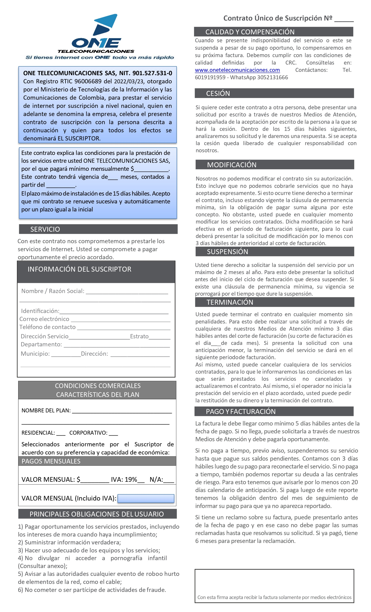

01/2026
12
$ 49.900
$ 49.900
49.900
x
x
x
x
Plan Hogar one 500MB + TV 1 mes gratis
Duitama
2
Boyacá
Avenida libertadores one
3133728103 - 3127195650
jhoanmartinezcopiaseguridad321@gmail.com
1058460500
Jhoan David Martinez Lemus
Lemus Lemus
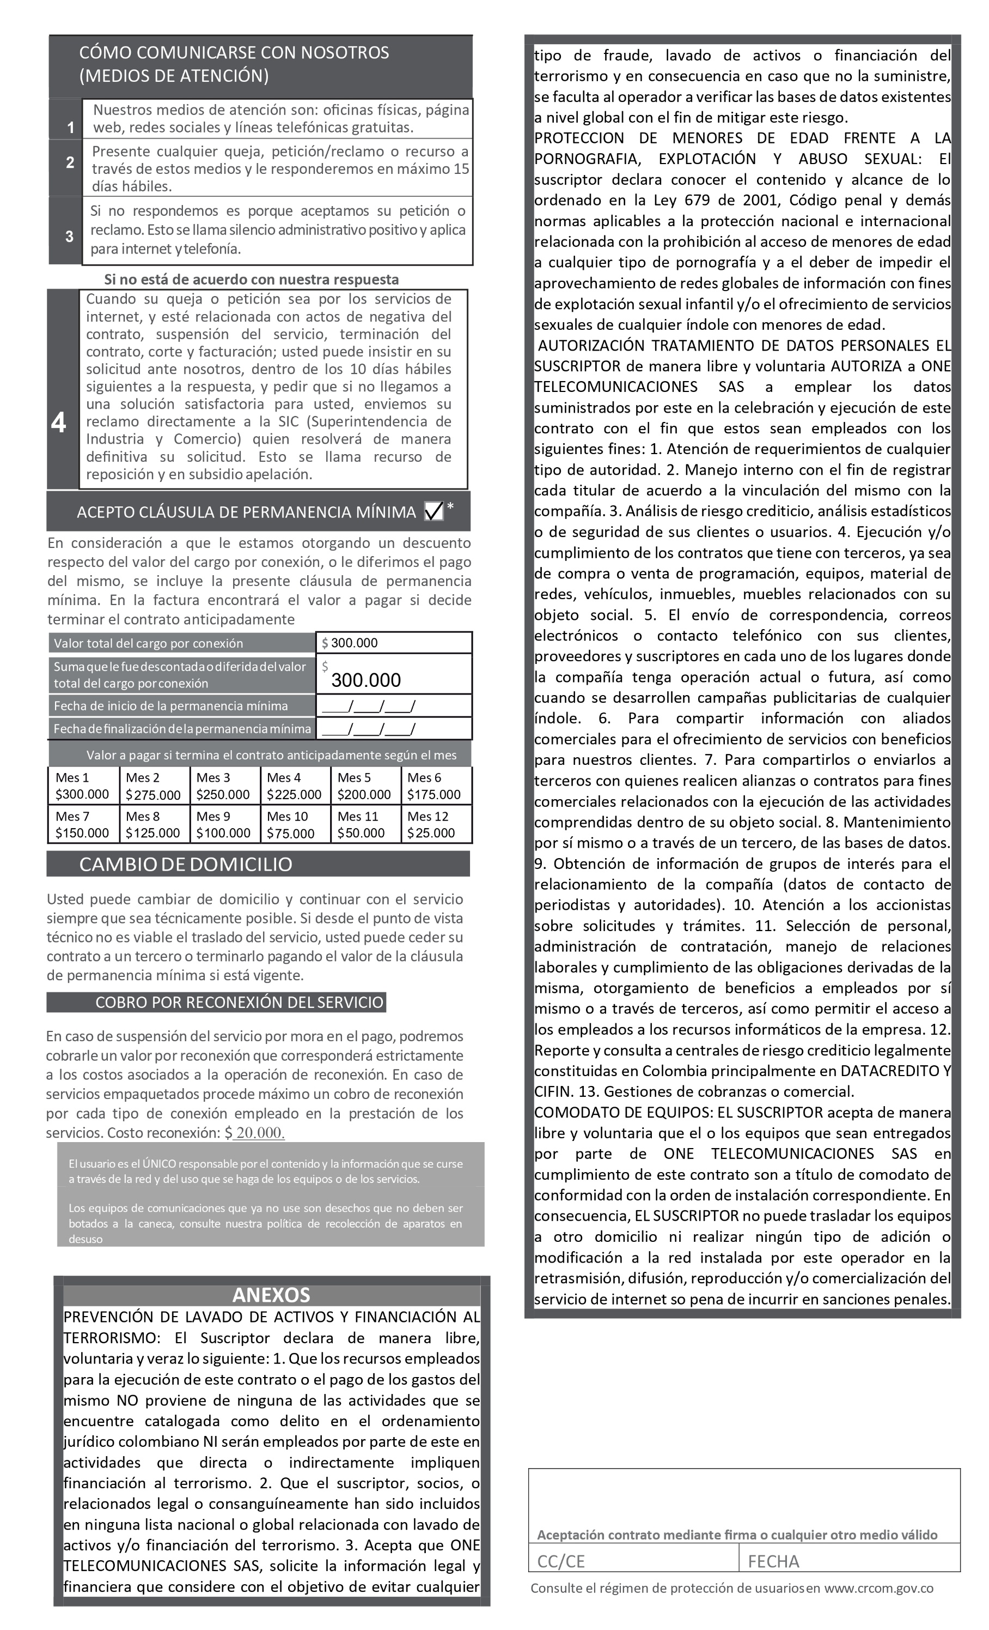
28/01/2026
1058460500
01 26
01 26

